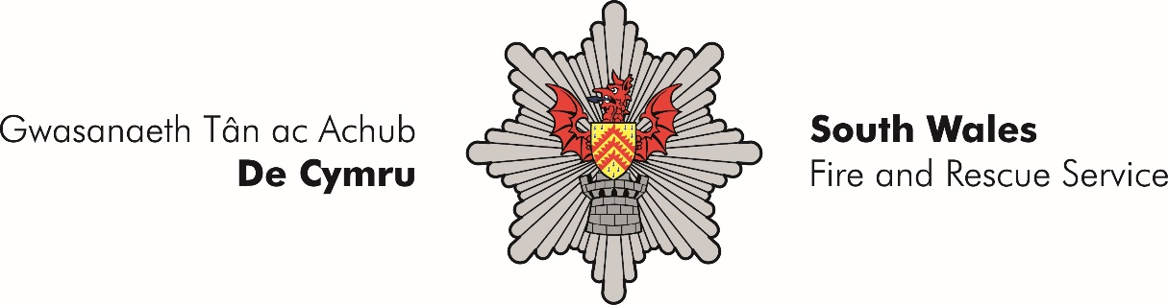

SYSTEM DDYLETSWYDD GYFLAWN
Rheolwr Grŵp (B) Proses Dethol Hyrwyddo 2022
Hysbyseb Allanol

Mae Gwasanaeth Tân ac Achub De Cymru (GTADC) yn sefydliad arloesol ac ysbrydoledig sy’n dymuno penodi ar gyfer rôl Rheolwr Grŵp B (Dyletswydd Hyblyg). Bydd deiliad/deiliaid y swydd yn cyfrannu at ddiwylliant a gwerthoedd Gwasanaeth Tân ac Achub De Cymru, gan hyrwyddo ei rôl yng nghyd-destun seilwaith gwasanaethau cyhoeddus unigryw yng Nghymru.

Bydd angen i ymgeiswyr ddangos dealltwriaeth glir o'r materion cyfredol sy'n wynebu'r Gwasanaeth gan allu dangos sgiliau cynllunio, trefnu a phobl effeithiol. Mae'r rhain yn swyddi heriol, sy'n galw am arweinwyr â lefelau uchel o sgiliau rhyngbersonol sy'n gallu datblygu perthnasoedd a defnyddio dylanwad ar bob lefel. Mae'r gallu i weithio'n rhagweithiol ac yn adweitheddol yn ôl yr angen yn hanfodol. Mae GTADC yn chwilio am ymgeiswyr sy'n ymroddedig i helpu i lunio ac arwain y sefydliad yn ei flaen mewn hinsawdd sy'n newid i’r fath raddau.

Cymhwysedd

Rheolwr Grŵp A neu B:
- sy wedi bod yn rheolwyr sylweddol a chymwys yn Rheolwyr Grŵp (A) am o leiaf 12 mis erbyn dyddiad cau’r hysbyseb ar gyfer y broses ddyrchafu (y 4^{ydd} o Dachwedd 2022, 12 yh).

- Rhaid i ymgeiswyr hefyd feddu ar docyn ICL3 (SFJ Lefel 6) cyn dechrau cyfweliadau (yn ystod yr wythnos sy'n cychwyn ar y 12fed o Ragfyr 2022. Bydd Gwasanaeth Tân ac Achub De Cymru yn cynnig cyrsiau o'r fath yn ystod yr wythnos yn dechrau 21 Tachwedd 2022 ar gyfer pob ymgeisydd sy’n mynd drwy’r siftio ac angel cynnal yr asesiad.

Cais

Bydd yn ofynnol i ymgeiswyr sy'n bodloni'r meini prawf uchod gyflwyno Ffurflen Gais (mewnol ac allanol) sydd mewn dwy ran. Mae Rhan 1 i’w chwblhau drwy’r system ar-lein ac yna bydd angen darparu rhan 2 fel atodiad i ran 1 a’i chyflwyno gyda’i gilydd.

Bydd gofyn i ymgeiswyr mewnol gwblhau Rhan 1 o’r cais yn unig (ffurflen gais ar-lein) gan eu bod eisoes ymgymryd a rhan 2 fel rhan o’u proses GMA.

Gellir dod o hyd i fanylion llawn: https://www.decymru-tan.gov.uk/gweithio-i-ni/

Y Broses Ddethol

Bydd ymgeiswyr sy'n llwyddiannus yn y broses graffu yn cael eu gwahodd i broses ddethol w/c y 12^{fed} Rhagfyr 2022, bydd hyn yn cael ei osod yn erbyn Map Rôl y Rheolwr Grŵp ac Arweinyddiaeth Fframwaith CCPT.

Bydd y Broses Ddethol yn cynnwys cyfweliad gyda chwestiynau i asesu gwybodaeth a dealltwriaeth gadarn o'r materion cymhleth sy'n effeithio ar y Gwasanaeth. Gallai'r Broses hefyd gynnwys math ychwanegol o asesiad ee cyflwyniad.
Darperir manylion llawn y Broses yn nes at y dyddiad.

Amserlen digwyddiadau

Cam | Dyddiad Cau/Dyddiadau
Cam Cyflwyno’r Ffurflen Gais | y 14^{eg} o Hydref 2022 i'r 4^{ydd} o Dachwedd 2022
Dyddiad Cau ar gyfer Ceisiadau | y 4^{ydd} o Dachwedd 2022 (12:00 ganol dydd)
Dethol | yr wythnos sy'n cychwyn ar y 7^{fed} o Dachwedd 2022
Asesiad rheoli Digwyddiadau (ICL3) | yr wythnos sy'n cychwyn ar yr 21^{ain} o Dachwedd 2022
Cyfweliad Dewis Rheolwr Grŵp (B). | yr wythnos sy'n cychwyn ar y 12^{fed} o Ragfyr 2022
Adborth | Yn ystod Rhagfyr

Dylech chi fod yn ymwybodol bod hon yn broses hynod gystadleuol a dim ond y perfformwyr uchaf fydd yn symud ymlaen drwy bob cam.

Dewis Iaith

Bydd gennych gyfle i dderbyn gohebiaeth a chyflwyniad asesiadau sy'n gysylltiedig â phroses ddyrchafu Rheolwr Grŵp (A) trwy gyfrwng y Gymraeg neu'r Saesneg. Rhoddir darpariaethau priodol ar waith wedyn ar gyfer ymgeiswyr.

Noder:
O ran y ffurflen gais, ni dderbynnir ffurflenni a dderbynnir ar ôl yr amser cau. Fe'ch cynghorir i sicrhau digon o amser i gwblhau’r Cam Cyflwyno’r Ffurflen Gais.

Dylid cyfeirio unrhyw ymholiadau pellach yn ystod y broses hon at:
asesu@decymru-tan.gov.uk.

Neu cysylltwch â
Deb Doel ar 07795353794
Cais (rhan 1): ffurflen ar-lein
Ymlyniadau: Ffurflen gais (rhan 2) – gwybodaeth ychwanegol a fframwaith NFCC

